FOTO HASIL PENELITIAN

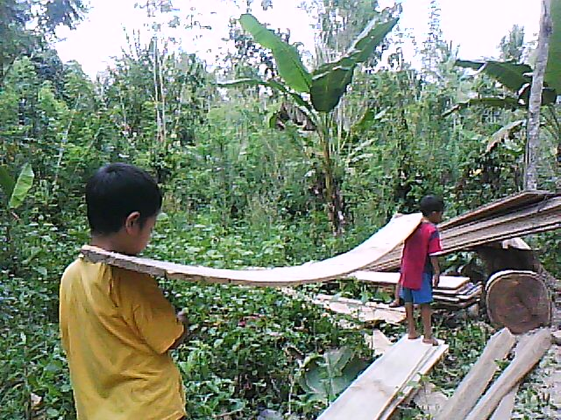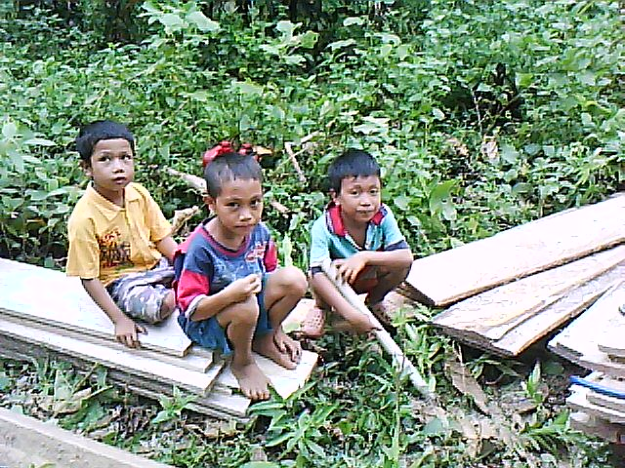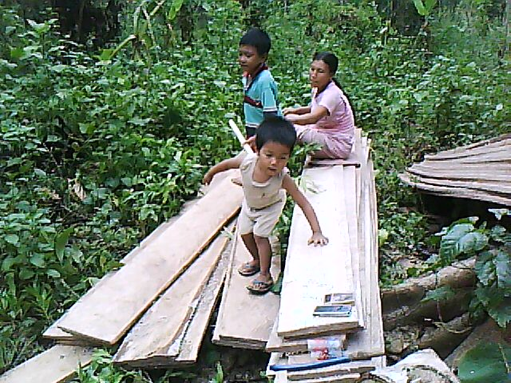
Anak- anak sedang memikul kayu anak-anak sedang istrahat seorang Ibu dan dua orang hasil olahan (Dokumen, 1 Agustus 2012) anaknya sedang istrahat (Dokumen 1 Agustus 2012) (Dokumen, 1 Agustus 2012)

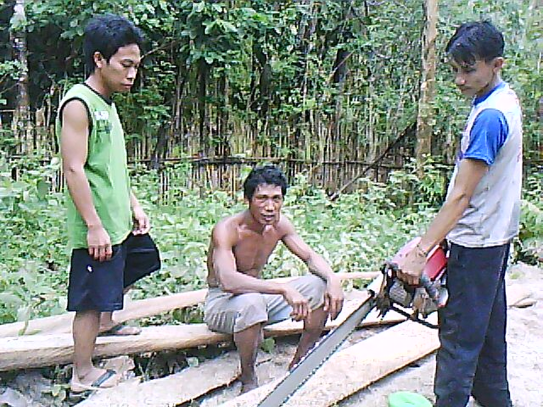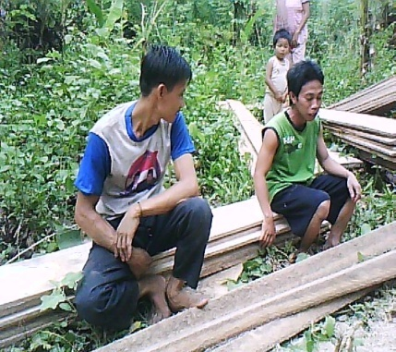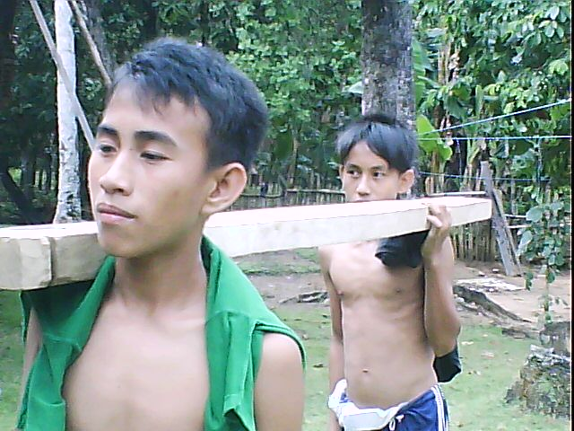
Peneliti sedang memantau Peneliti sedang berdiskusi Anak sedang memikul kayu Pengolahan kayu dengan orang tua (Dokumen, 3 Agustus 2012) (dokumen, 1 Agustus 2012) (Dokumen, 1 Agustus 2012)

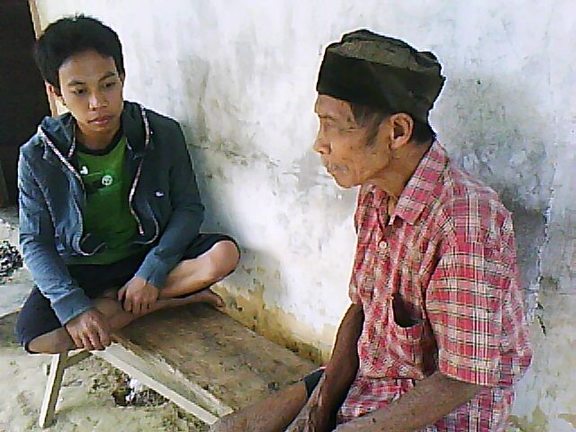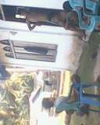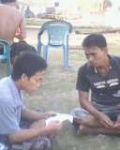
Peneliti sedang melakukan Peneliti sedang melakukan Peneliti sedang melakukan Wawancara Wawancara Wawancara (Dokumen, 30 Agustus 2012) (Dokumen, 6 September 2012) (Dokumen, 6 September 2012)

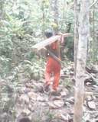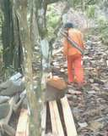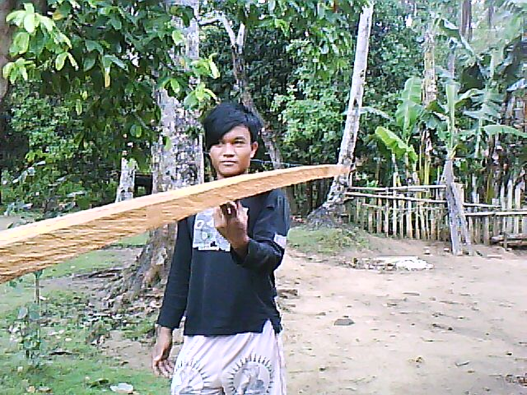
Orang tua sedang memikul kayu orang tua sedang menuju anak sedang memikul kayu balok (Dokumen, 20 September 2012) ke tempat olahan (Dokumen, 20 September 2012) (Dokumen, 20 Sept. 2012)

